1 - Fragmentação horizontal na tabela Seção, condição cond = Curso

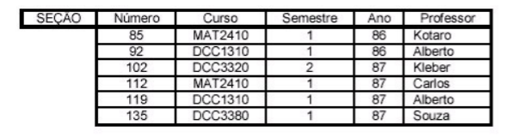

|  |  |  |  |  |
| --- | --- | --- | --- | --- |
| 92 | DCC1310 | 1 | 86 | Alberto |
| 119 | DCC1310 | 1 | 87 | Alberto |

|  |  |  |  |  |
| --- | --- | --- | --- | --- |
| 85 | MAT2410 | 1 | 86 | Kotaro |
| 112 | MAT2410 | 1 | 87 | Carlos |

|  |  |  |  |  |
| --- | --- | --- | --- | --- |
| 102 | DCC3320 | 2 | 87 | Kleber |

|  |  |  |  |  |
| --- | --- | --- | --- | --- |
| 135 | DCC3380 | 1 | 87 | Souza |

2 - Fragmentação vertical na tabela Curso. Nó 1: Nome e Créditos. Nó 2: Número e Departamento

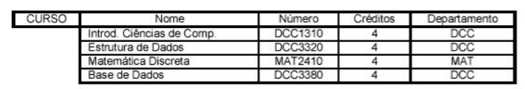

|  |  |
| --- | --- |
| Introd. Ciências de Comp | 4 |
| Estrutura de Dados | 4 |
| Matemática Discreta | 4 |
| Base de Dados | 4 |

|  |  |  |
| --- | --- | --- |
| Introd. Ciências de Comp | DCC1310 | DCC |
| Estrutura de Dados | DCC3320 | DCC |
| Matemática Discreta | MAT2410 | MAT |
| Base de Dados | DCC3380 | DCC |

3 - Detalhe a busca: Select * from voo Where ass >= 300

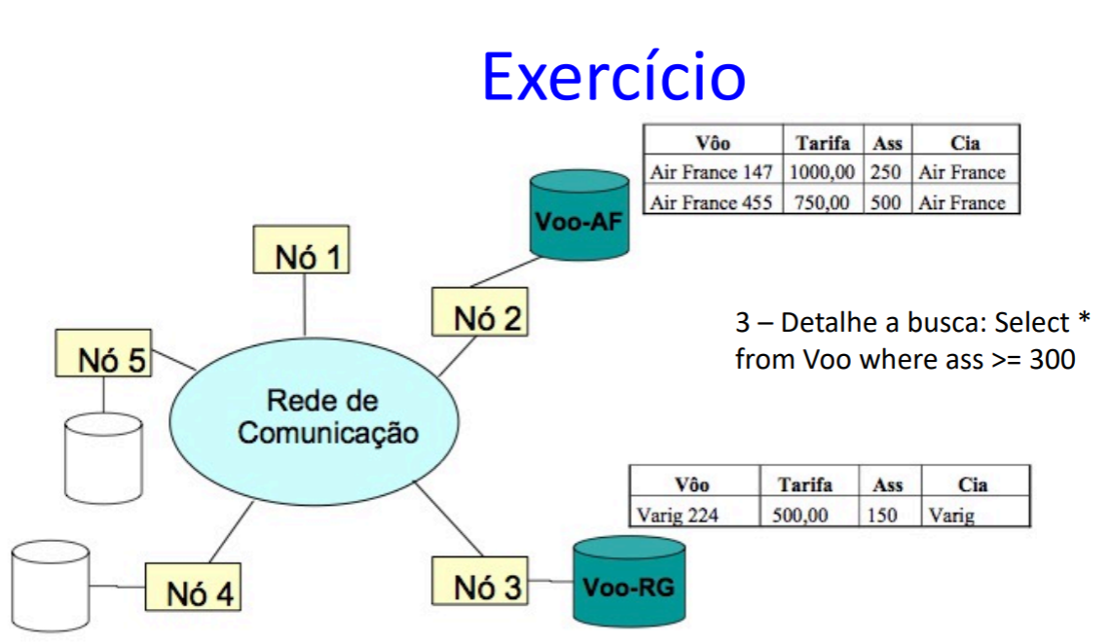

Select * from voo Where ass >= 300

|

Transformação

|

v

Select * from voo-A Where ass >= 300

UNION

Select * from voo-B Where ass >= 300

|

v

Análise do predicado da consulta e da função de fragmentação

|

v

Avaliação da geração de fragmentos vazios

|

v

Redução da consulta

|

v

Select * from voo-A Where ass >= 300

4 - Detalhe a busca: Select ass, cia from Voo

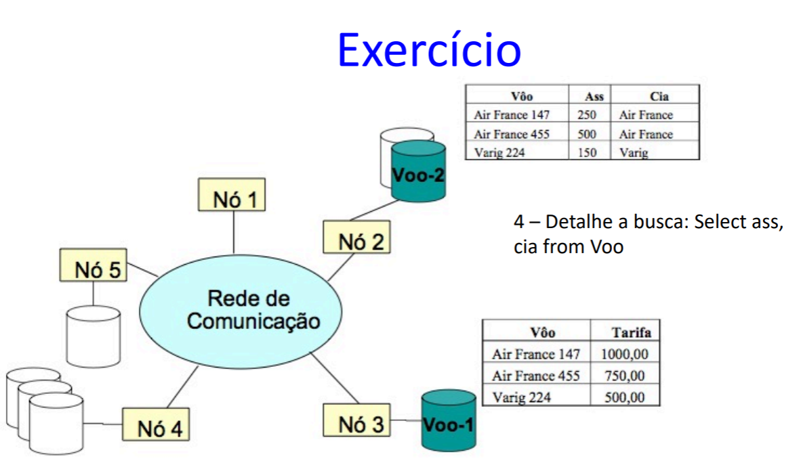

Select ass, cia from Voo

|

Transformação

|

v

Select ass, cia from Voo-1

JOIN

Select ass, cia from Voo-2

|

v

Análise do predicado da consulta e da função de fragmentação

|

v

Avaliação da geração de fragmentos vazios

|

v

Redução da consulta

|

v

Select ass, cia from Voo-1